心e健康平台策划方案
1、心e健康欢迎语：
欢迎关注心e健康。
点击“用户中心”完成个人信息的填写。心e健康覆盖面广、公信力强。它因专业被信赖，因贴心被拥护。心e健康，你值得拥有！
- 平台分为三个一级菜单
心e健康
我要参与
个人中心
- 心e健康下面的二级菜单
信息中心
相生相克
草药信息查询（配方）（后做）
- 我要参与下面的二级菜单
我要分享
不做小白鼠
- 个人中心下面的二级菜单
填写信息
DIY
定时提醒
- 信息中心模块
四季应季蔬菜水果（春、夏、秋、冬.）调用食物相生相克模块里的蔬菜水果信息。展现形式：春夏秋冬动图。
体重控制（快速锻炼、六块腹肌训练、快速减肥操、睡前减肥操、蜂蜜减肥法、饮食、视频、数据统计）
血压控制（降压操、足疗、茶疗、饮食、视频、数据统计）
听力保健（捏耳廓、捏耳屏、松耳廓、视频、拧耳朵）
心理治疗（抗压的方法、抑郁症的自我疗法、自闭症疗法、饮食、视频、数据统计）
热门食谱：五谷好粥食谱（作用、材料、做法、养生功效）、喷香米饭食谱（作用、材料、做法、养生功效、图片）、花样面食食谱（作用、材料、做法、养生功效、图片）、百变菜品食谱（作用、材料、做法、养生功效、图片）、好喝饮品食谱（作用、材料、做法、养生功效、图片）
养心食谱（明星营养素、气候介绍、饮食原则、其他有效食材、家庭祛病养生方（名称、做法）、重点推荐五谷（名称、功效）、食谱若干（名称、概括功效、材料、做法、养生功效））
润肺食谱、健脾胃食谱、补肾、护肝、益气养血、祛湿、降火、排毒、抗辐射、美容护肤、减肥、消除疲劳、健脑益智、防癌抗癌、延缓衰老、高血压病、糖尿病、骨质疏松、动脉硬化、失眠、感冒、咳嗽、口腔溃疡、慢性胃炎、缺铁性贫血、痛经、便秘、腹泻（同上）
一年四季：春（明星营养素、气候介绍、饮食原则、其他有效食材、家庭祛病养生方（名称、做法）、重点推荐五谷（名称、功效）食谱若干（名称、概括功效、材料、做法、养生功效））
夏、秋、冬（同上）

不同体质：气虚体质（体质介绍、饮食原则、其他有效食材、重点推荐五谷（名称、功效）食谱若干（名称、概括功效、材料、做法、养生功效））
阴虚体质、阳虚体质、痰湿体质、湿热体质、血瘀体质、气郁体质、特禀体质。（同上）

特殊人群：孕妈妈（明星营养素、饮食原则、其他有效食材、重点推荐五谷（名称、功效）食谱若干（名称、概括功效、材料、做法、养生功效））
新妈妈、儿童、青少年、中年女士、中年男士、老年人（同上）

通过查询食谱的材料、养生功效、食谱名称搜索到食谱信息。

- 相生相克模块

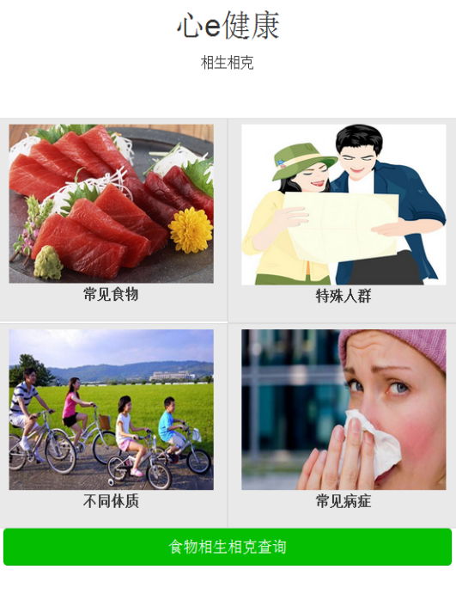
首界面包括：常见食物、特殊人群、不同体质、常见病症，食物相生相克查询按钮。（主要功能：查询相生相克）

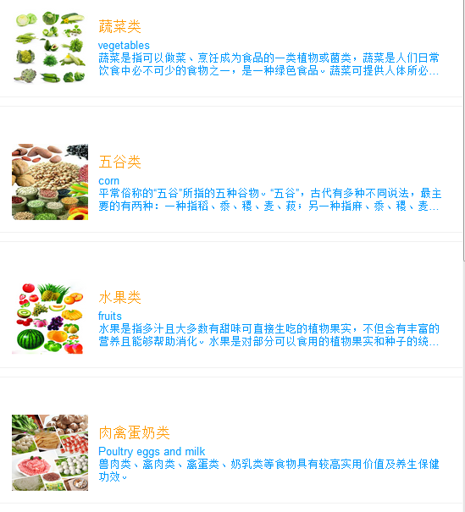
点击常见食物进入常见食物类别：蔬菜类、五谷类、水果类、肉禽蛋奶类、水产类、饮品调料类、中药类、菌菇类、干果类。
点击食物类别进入蔬菜类，图片3*n排版，内附查询功能。其中点击具体的类别会出现相关信息（例如：蔬菜类——土豆，土豆图片（动态图片）、营养功效、适宜人群、不宜人群、食用指导（选购、储存、烹饪）、相宜食物及功效、相克食物及后果、推荐食谱（食谱名称、材料、做法、做好的食谱图片））。
- 第一种查询：单个食物。点选输入（或语音）
- 第二种查询：两个食物。
- 第三种查询：三种食物。
- 第四种查询：多种食物。
单个食物查询出现信息：（例如：蔬菜类——土豆，土豆图片（动态图片）、营养功效、适宜人群、不宜人群、食用指导（选购、储存、烹饪）、相宜食物及功效、相克食物及后果、推荐食谱（食谱名称、材料、做法、做好的食谱图片））。

两个食物查询出现信息：
是否相宜及功效。（展现方式：动漫模式握手言和）
是否相克及后果。（展现方式：动漫模式PK）
没有影响给出提示。（展示方式：动漫模式（无所谓））

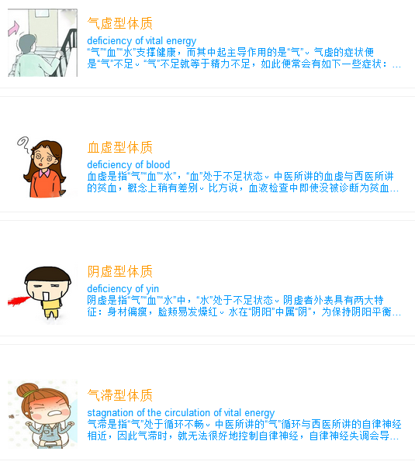
点击不同体质进入可查看不同体质的信息。里面是图文链接。其内的信息旨在浏览查看，无互动（以什么方式互动正在考虑中。。。。。。）

不同病症：内科疾病、外科骨科疾病、妇科疾病、男科疾病、儿童疾病、五官科疾病。
内科疾病包括：风寒型感冒、风热型感冒、。。。。。。（例如：外感头痛、具体介绍、病症分析（病症类型、临床表现、致病原因）生活注意、饮食注意、宜食食物及功效、慎食食物及原因、推荐食谱（名称、材料、做法）图片）。

- 我要分享（论坛和游戏）
第一种：论坛，简单的分享个人心得体会（图片文字）后台可以针对发送的信息进行审核，以防不良信息进入网页。
第二种：按照游戏的方式做：（具体还在想，尽快拿出一套方案）
- 不做小白鼠
网页抓取那些食品安全曝光平台（按照类别分：速冻食品类、婴儿食品类、饮品酒类、粮油类、肉食副食类、蔬菜水果类、调味品类）应该是一个小网站
- 定时提醒（短信方式、平台提醒）（针对提醒的内容后期做策划）
- DIY（针对个人身体情况进行分析DIY设置）
包括：个人信息收藏、个人分享内容。
- 填写个人信息（为了获取个人信息，进行数据分析，针对不能年龄段的人群高发病提醒）
姓名、年龄（年龄提醒用户此阶段什么病症高发期）、性别、电话（方便提醒联系）、地址（根据地区空气、湿度等适当提醒用户）工作（电脑工作者等，可以提醒适当休息）。
整体目的是：既可以推测出用户属于什么体质，是否含有潜在病症，也可以收集数据信息以备日后做数据分析。

